Муниципальное бюджетное дошкольное образовательное учреждение детский сад № 18 «Солнышко»

ГАЗЕТА ДЛЯ РОДИТЕЛЕЙ
«Без здоровья невозможно и счастье» - Виссарион Григорьевич Белинский

1.ПОЕЗДКА В СОЧИ – впечатления семьи Квактун
2. «КАЗАКОМ СЛЫТЬ – ЗДОРОВЫМ БЫТЬ» спортивный фестиваль- подготовила инструктор по физической культуре Иванова Н.А.
3. ОТГОДАЕМ ВМЕСТЕ С ДЕТЬМИ – подготовила воспитатель Дурсенева Н. Ю.

Наша семья очень любит путешествовать.
Оказавшись в Сочи, советую всем обязательно заглянуть на Красную Поляну. Сделать это можно как с экскурсией, так и самостоятельно.

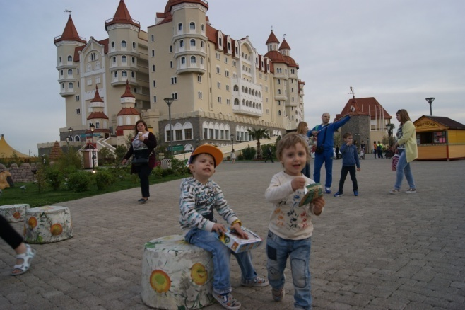

Красная Поляна — это не один, а несколько районов, каждый из которых имеет свое название: Эсто-Садок, Красная Поляна, Роза Хутор. Все они между собой объединены автомобильной и железной дорогой.
Желаем всем посетить этот курорт.
Подготовила семья Квактун.

9 апреля на базе физкультурно-оздоровительного комплекса «Лидер» состоялся спортивный фестиваль «Казаком слыть – здоровым быть». Мероприятие состоялось в соответствии с планом деятельности инновационной площадки «Развитие физической культуры и формирование основ ЗОЖ у воспитанников и родителей вусловиях сетевого взаимодействия ДОУ и ДЮСШ», в целях пропоганды здорового образа жизни и формирования представлений о жизни и быте кубанских казаков через совместную и игровую деятельность детей и их родителей.

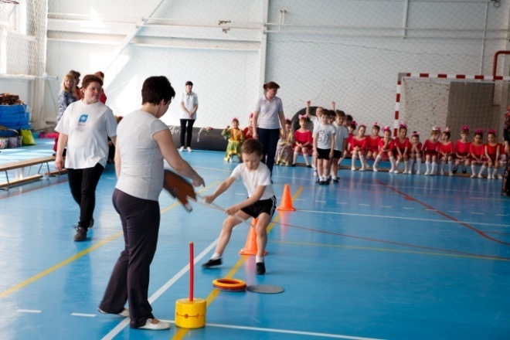

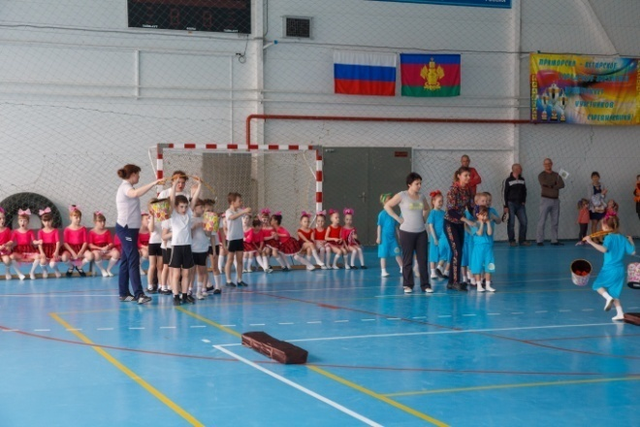

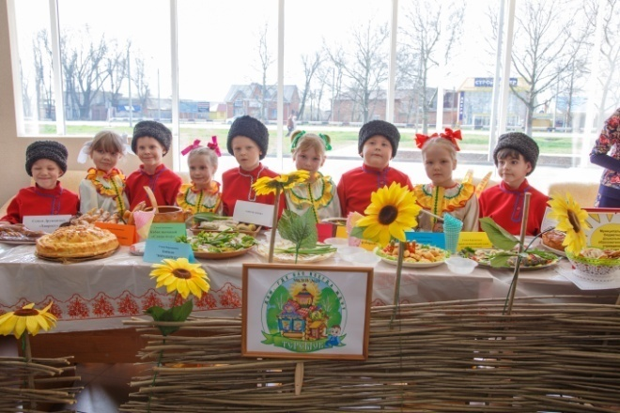

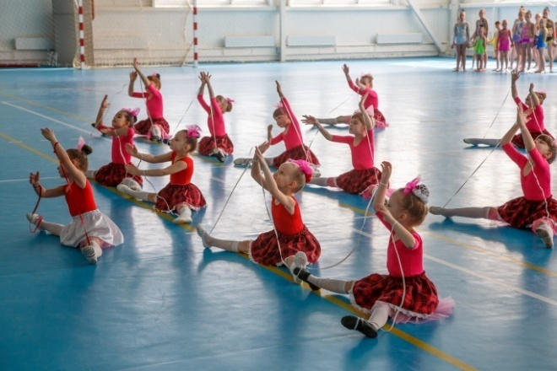

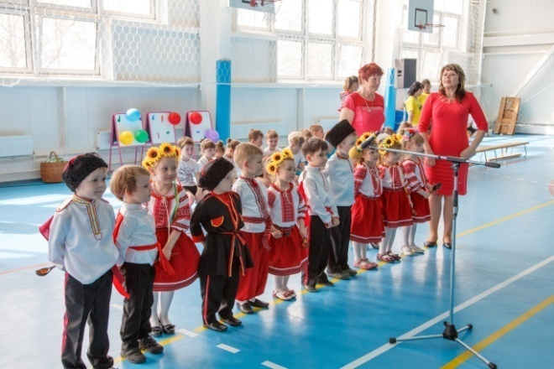

Фестиваль состоял из спортивных, музыкальных и кулинарных конкурсов.

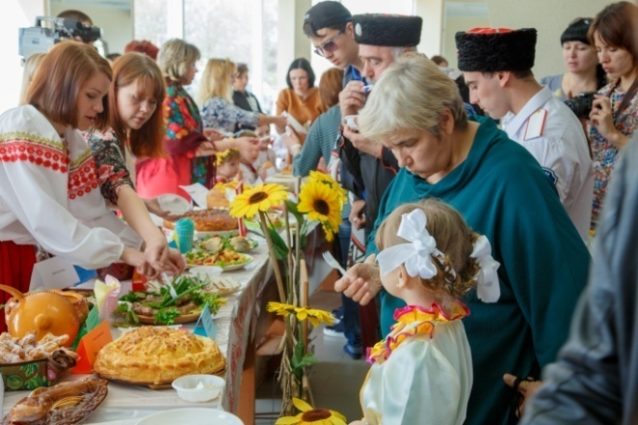

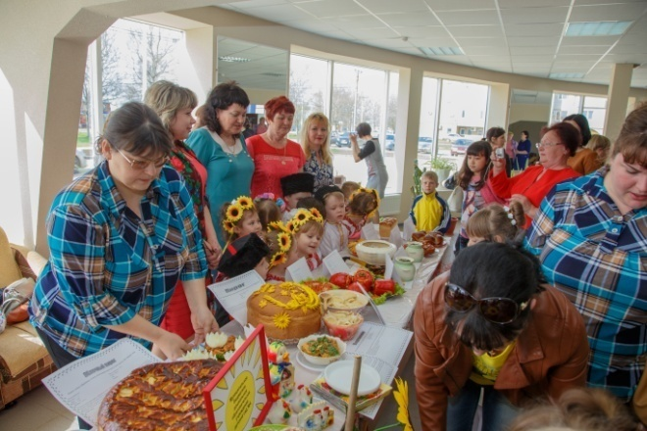

Вот некоторые рецепты кубанской кухни учавствовавшие в конкурсе.

Жареные грибы с картошкой и сметаной

Ингредиенты:
- 700 г картофеля; - 500 г свежих грибов, лучше белых; - 2 луковицы; - 2–3 зубчика чеснока; - 100 г сметаны; - масло
растительное для обжаривания; - соль, перец по вкусу; - зелень петрушки, укропа.
Готовится в духовке 30-40 минут, за 10 минут до готовности кладется сметана и зелень.
Автор блюда: семья Нечипоренко.

Пирожки кубанские сладкие
Ингредиенты:
Мука просеянная — 750 Грамм
Дрожжи сухие — 2,5 Чайных ложки
Соль — 0,5 Чайных ложки
Сахар — 50 Грамм
Молоко теплое — 480 Миллилитров
Яйцо — 4 Штуки (3 - в тесто, 1 - для смазывания)
Ванильный экстракт — 1 Чайная ложка
Масло растительное — 100 Миллилитров
Цедра одного апельсина — 1 Штука
Замешивается тесто и ставится подходить в теплое место на 1-1.5 часа (перебивать тесто 2 раза)
Готовое тесто раскатывается и наполняется вареньем. Пирожки выкладываются на сковороду смазанную маслом и смазываются взбитым яйцом. Ставятся в разогретую духовку на 30 минут
Варенье — 250 Грамм
Масло сливочное — 50 Грамм
Сахарная пудра - по вкусу

Автор выпечки: семья Банник.

Кубанские вареники с творогом

- Яйцо куриное (белок в тесто, желток в начинку) — 3 шт.
- Вода — 0.5 стакана.
- Молоко — 0.5 стакана.
- Мука пшеничная
- Соль
- Творог — 250 г
- Сахар — 1 ст. ложка
- Масло сливочное — 1 ст. ложка.
Яичные белки смешать с водой, молоком, солью и хорошо размешать.
Постепенно добавляя в яичную массу муку, замесить крутое тесто. Оставить на 30 -40 минут.
Начинка: творог растереть с сахаром, яичным желтком и растопленным сливочным маслом.
Отрезаем часть готового теста и раскатываем его в тонкий пластик и вырезаем кружочки с помощью стакана или чашки.
На середину каждого кружочка кладем начинку и защипываем края.
Опускаем вареники в кипящую, подсоленную воду и варим до тех пор, пока они не всплывут.
Сверху можно положить сметан

Автор блюда: семья Шеремет

подготовила инструктор по физической культуре- Иванова Н.А.

1.Раскрась овощи и фрукты содержащие витамин А- красным цветом, витамин С -желтым .

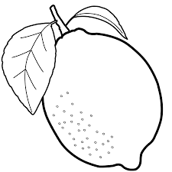

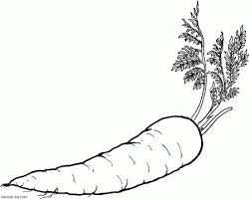

2.Зачеркни овощи и фрукты, из которых можно приготовить салат
( варенье, компот, суп).

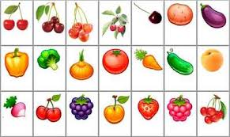

Издательство: ООО «Фаворит», Краснодарский край, г. Приморско-Ахтарск, ул. Ленина 68
Главный редактор Дурсенева Н.Ю.
Юридический адрес
352931 Краснодарский край, г.Приморско-Ахтарск, ул. Аэрофлотская 132.
Тел: 3-07-55
Ф.И.О. руководителя учреждения
Маранина Ирина Антоновна (МБДОУ №18)
Сайт учреждения-maraninai@mail.ru

